C语言课设

阶段一

根据题目考虑游戏规则

小兔子采蘑菇，通过点击开始游戏可进行游戏，通过按动上下左右键控制兔子移动，图中会随机出现6个小草，在小草的位置点击空格键即可采摘。遇到炸弹未及时躲避，则减相应的分数。遇到蘑菇再次点击空格键，则加分。

阶段二

安装需要的库

Windows操作系统，需要安装Eaxyx库。

阶段三

画出整体结构图

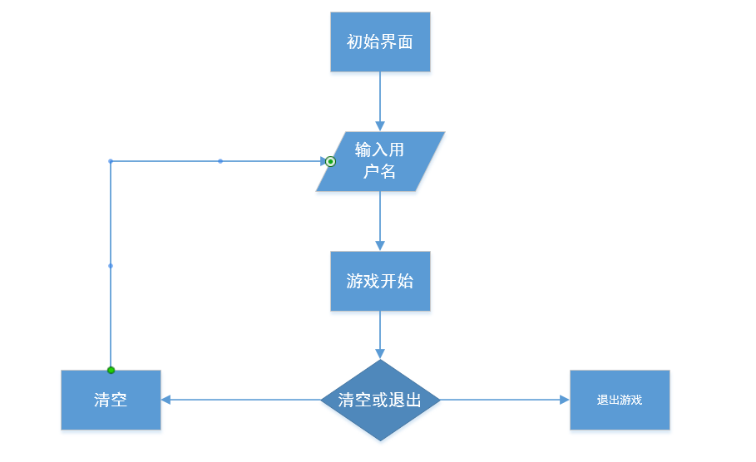

阶段四

设计子模块和编写具体函数

阶段五

程序测试

阶段六

总结提高